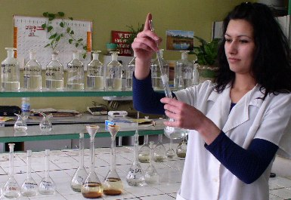
Професия “Лаборант”
Специалност “ Технологичен и микробиологичен контрол в хранително-вкусови производства”

След завършено основно образование, дневна форма на обучение, срок – 5 годишен, с разширено изучаване на английски език. Приемни изпити – български език и литература, математика. Балообразуващи предмети – български език и литература, биология и здравно образование, 2 паралелки, 52 ученици.
Професия “Лаборант” – една от най-хубавите професии за младите хора, която им дава знания и възможности за реализация във всички химически и хранително-вкусови производства. В гимназията учениците усилено и задълбочено изучават както всички общообразователни, така и специални предмети като аналитична химия, микробиология, биохимия, хранително-вкусови технологии и др. Придобиват знания и умения за извършване лабораторен контрол на изходни суровини и продукти и могат да подбират подходящи условия за различните видове химични, технологични и биотехнологични процеси. Благодарение на висококвалифицирани учители и на добрите условия в лабораториите на училището са готови да поемат и продължат развитието си като лаборанти.
Лаборантът може да се реализира във фармацията, в производството на парфюмерия и козметика, биотехнологиите, битовата химия, хранително-вкусовите производства, както и във вино- и тютюнопроизводството, в контролни органи - например в митнически служби, осъществяващи контрол върху качеството на вноса и износа на суровини и продукти с различно предназначение. Той трябва да: разбира и интерпретира резултатите от химичен, микробиологичен и физикохимичен анализ и контрол, разбира принципите на работа на прибори, апарати, оборудване, познава и прилага разнообразни методи, използвани при провеждане на различните видове анализи, проверява верността на резултатите от анализите и прави отчети съгласно регламентираните процедури.
Лаборантът поема отговорност за подготовката и осъществяването на химико-технологичен и микробиологичен контрол в съответните технологични процеси, като организира и контролира работата на екипа.
Успешното упражняване на професията изисква лаборантът да притежава високо чувство на отговорност, концентрация на вниманието и наблюдателност, дисциплинираност, готовност за точно спазване изискванията за качество на работата при производствени условия и прецизност при извършване на анализите. Към основните изисквания за работа в лабораторията се включват и уменията за работа в екип, спазване принципите на професионалната етика и културата на общуването, добри комуникативни умения по чужд език, умения за разчитане на техническа и технологична документация. В професионалните компетенции на лаборанта се включват знания относно здравословните и безопасни условия на труд и умения за прилагане на съответните изисквания, знания и професионален подход към опазване на околната среда. Използването на компютърна техника, на съвременни програмни продукти и модерна лабораторна технология и оборудване е важно изискване за успешна реализация на лаборанта.

